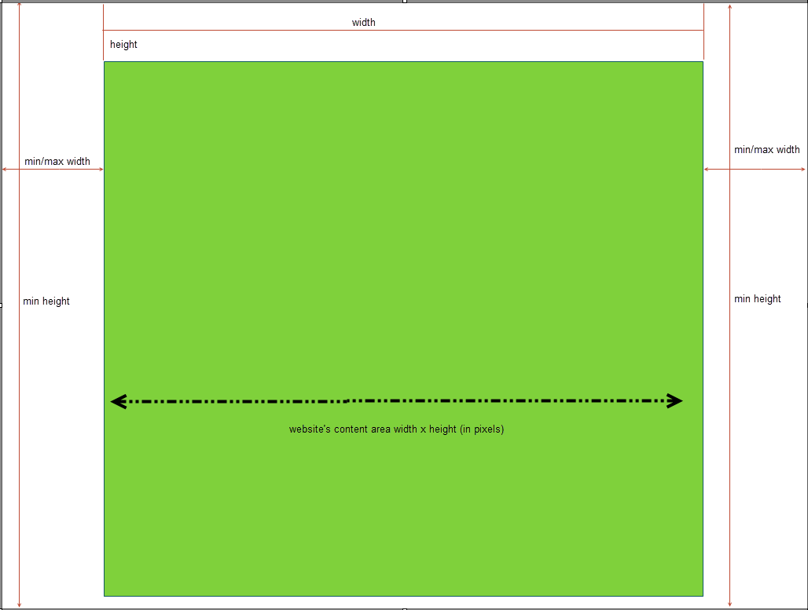

900

962

60

900

962 x 900

150 max

150 max